Integrovaná tématická výuka - projekt
Název: | Prevence úrazů – Jak se chovám v silničním provozu?
Autoři: | Pavla Lovětínská, Pavla Čermáková
Realizace: | 4.třída
Typ | Výuka je rozdělena do bloků, které budou realizovány v průběhu jednoho měsíce, každý týden jeden blok. Kromě bloků se bude prolínat i jinými předměty. Realizováno bude ve škole. Dětem budou zadávány drobné úkoly, které budou plnit doma a jejich realizace opět proběhne ve škole.
Smysl | Seznámit se a zopakovat si správné a bezpečné chování v silničním provozu (předcházení úrazů). Seznámit se s možnostmi řešení různých situací ( první pomoc, důležitá telefonní čísla). Předat získané informace spolužákům i v jiných třídách.
Výstup: | - Děti vytvoří plakáty poukazující na správné chování v silničním provozu ( vybavení kola, značky, semafor, )  - Nácvik divadelního představení  - Hra : riskuj: kartičky s otázkami týkající se dané problematiky
Předpokládané cíle: | kognitivní: ž. vyhledává informace v knihách, na internetu, vlastní zkušenosti – pozorování silničního provozu, ž. popíše jízdní kolo a jeho povinnou výbavu, atd…,  psychomotorické: ž. vytváří plakát, namaluje jízdní kolo, ž. maluje a vytváří dopravní značky,  sociální: ž. respektuje názory druhých, ž. si rozdělí práci ve skupině, ž. požádá druhého o půjčení knihy a jiných pomůcek, ž. formuluje prosbu a poděkování…
Předpokládané činnosti: | - ž. sleduje chování jiných občanů v silničním provozu, zaznamenává nebezpečné situace, nebezpečná místa a navrhuje jejich možné řešení (vlastivěda; pomůcky – mapa města, vesnice, čtvrtě – zvětšená, pro možnost zaznamenávání)  - ž. vymyslí svůj příběh – nějaká situace z silničního provozu, kterou by chtěl sdělit ostatním ( český jazyk)  - ž. zdramatizuje danou situaci a navrhne její možné řešení, jak by se zachoval – nácvik divadelního představení pro žáky z 1. A 2. tříd – první pomoc, důležitá telefonní čísla  - ž. vytvoří plakát povinné cyklistické výbavy  - ž. sesbírá otázky a odpovědi týkající se bezpečnosti v silničním provozu a vytvoří kartičky - hra
Předpokládané výukové metody: | - metoda slovní – rozhovor, diskuze, vysvětlování, práce s textem, knihou, práce s internetem  - metoda praktická – grafické a výtvarné činnosti, nácvik divadla  - metoda řešení problémů  - metoda názorně demonstrační – demonstrace obrazů statických, pozorování venku – silniční provoz
Předpokládané pomůcky: | - tvrdý papír, balící papír, pastelky, fixy, nůžky, polystyrén
Způsob prezentace projektu: | - před vlastní třídou  - výstava vytvořených pomůcek – uspořádání her a divadla pro nižší třídy
Způsob hodnocení: | - učitel hodnotí ústně během každého bloku, na závěr zhodnotí výstup, žáci hodnotí ústně vlastní výtvory před ostatními, učitel zhodnotí celkovou atmosféru a práci dětí, žáci hodnotí celý den – pocity z projektu, co je nejvíce zaujalo…

- blok

délka trvání: 45 min.
pomůcky: archy papírů, fixy, tvrdý papír (kartičky), pexeso (viz.. příloha), sáček
organizace: hromadná, skupinová
________________________________________________________________________

Průběh:
- Motivační hra: Tajenka: Prevence úrazů: _ _ _ _ _ _ _ _ ú _ _ _ _
  - Jeden žák jde za dveře. Ostatní děti znají tajenku. Jejich úkolem je vymýšlet slova, která obsahují dané písmeno z tajenky. Nesmí být na začátku ani na konci. Například: Hledané písmeno je „p“: slova: opice, opar, opasek, lopuch, opis, opakování…atd. Daná slova říkají děti tomu, kdo byl za dveřmi a jeho úkolem je uhodnout, které písmeno se skrývá ve všech slovech.
(za dveře mohou jít například i dvě děti, záleží na uvážení p.u., mohou si radit)

    - Práce v kruhu: na koberci – rozhovor
Víte, co znamená slovní spojení prevence úrazů? Co znamená slovo prevence?
- pokud dětí neví, najdeme ve slovníku cizích slov, ve slovníku spisovné češtiny.
Co znamená slovo úraz? Kde se nám může úraz stát? Můžeme úrazu nějak předejít?
- rozdělení do 4 skupin dle kartiček s nápisy:

DOMA

VE ŠKOLE

U VODY
ÚČASTNÍK SILNIČNÍHO PROVOZU

- děti si sesednou do skupin – kdekoliv ve třídě, můžou zůstat na koberci, jít do lavic…každá skupina má za úkol vypsat možná hrozící nebezpečí v daném prostředí – podle kartiček ( necháme asi 5 – 10 min)
- následně opět jdou všichni na koberec a každá skupina čte, co napsala, pokud někoho napadne něco jiného, může doplnit ( dopsat na arch papíru, příslušné skupiny).
- Vystavení archů na nástěnku, magnetickou tabuli.

  - Pexeso – najdi dvojici
Pexeso je rozděleno na dvě části – červené kartičky (12 dvojic), zelené kartičky (12 dvojic). Ke každé červené dvojici (špatné chování) je zelená dvojice ( dobré chování). Můžeme hrát dvěma způsoby. Přizpůsobujeme dle počtu žáků.
1.možnost – děti sedí v kruhu – 12 dětí si vylosuje červenou kartičku, 12 zelených kartiček leží uprostřed na zemi obrázkem vzhůru. Dítě s červenou kartičkou řekne, jaká je na ni zobrazená situace, zda je to správně, či špatně. Ostatní (co nemají kartičky) hledají z těch zelených a opět řeknou, jakou zobrazuje situaci.
Př: Chlapec přechází silnici na červenou, zachoval se špatně, mohlo by ho srazit auto.
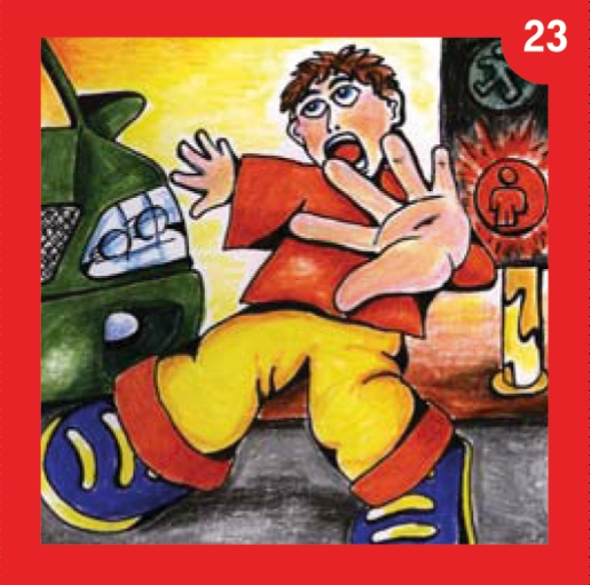

Chlapec přechází na zelenou, zachoval se správně.

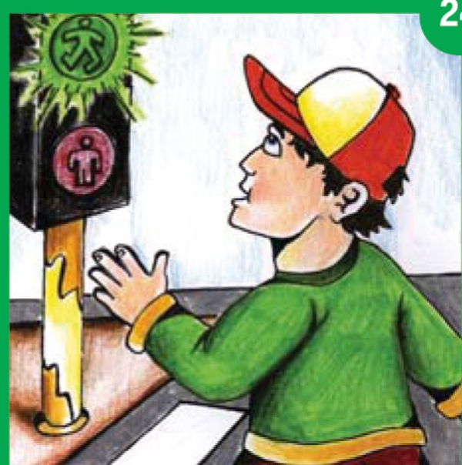

2. možnost - hledání dvojic: červená s červenou, zelená se zelenou → utvořené dvojice přemýšlí nad obrázkem, co znamená, co udělal chlapec na obrázku dobře, či špatně. Pak opět práce v kruhu – červená dvojice řekne svojí situace, zelená dvojice správné řešení dané situace

      - (Jak správně přecházíme vozovku? Co musím udělat, než vozovku přejdu?)
Dva žáci jsou pověřeni jako zapisovatelé. Zapisují otázky a jejich odpovědi, které jsou v průběhu dne řečeny – probíhá po dobu celého měsíce, zapisovatele můžeme po týdnu vystřídat). P.u. ke každé dvojici pokládá otázky, na které děti odpovídají (inspirace- viz. příloha 2).

- Závěr: Rozhovor: Kde si myslíte, že vám hrozí nejčastěji nějaký úraz, pokud nebudete dodržovat pravidla správného chování? Mluví jen ten, kdo drží míček. Řekne jednu větu.
  - Předpokládaná odpověď – na ulici, jsme účastníky silničního provozu; p.u. směřuje děti k této odpovědi
--------------------------------------------------------------------------------------------------------------
    - DÚ – při cestě ze školy a do školy sleduj chování ostatních lidí v silničním provozu. Která místa jsou pro tebe nebezpečná? Jaká bys navrhl opatření? Jakých chyb se lidé nejčastěji dopouštějí?

- blok

délka trvání: 45 min.
pomůcky: archy papírů, fixy, magnetická tabule, mapa města - zvětšená
organizace: skupinová, hromadná
mezipředmětové vztahy: matematika, vlastivěda
-----------------------------------------------------------------------------------------------------------
Průběh:
    - Opakování znalostí, opakování z minulé hodiny: Křížovka: Vyluštění → téma hodiny
Práce ve skupinách – každá skupina dostane pracovní list s křížovkou (viz. příloha). Každá skupina vyluští jedno slovo z tajenky. Zástupci skupin jdou k tabuli a každý napíše své slovo.
Tajenka: účastník silničního provozu
- Jelikož má každá skupina jiný počet otázek (jinak jsou otázky stejné), p.u. se pak všech zeptá na zbývající otázky. Pokud mají děti nejasnost v některé otázce nebo měly nějakou špatně, p.u. vysvětlí.
- Telefonní čísla: pomůcky: Policie – 158 ; 8 → pouta
Hasiči – 150 ; 0 → rybník (voda), smotaná hasicí hadice
Nemocnice – 155; 55 → kolečková vozík
Básnička : 150 hasiči, oheň jenom zasyčí
155 doktor jede hned"

  - Práce v kruhu: na koberci: rozhovor – děti říkají, čeho si všimly (DÚ), nebezpečná místa ukazují na mapě, odůvodňují, dávají návrhy
  - Práce v lavicích: každý má svoji mapu, do které zaznamenává svoji cestu do školy (dojíždějící – cestu od zastávky)…bezpečnost cesty znázorňuje barvami, nebezpečné úseky červeně, bezpečná místa zeleně
  - Práce v kruhu před magnetickou tabulí – na tabuli stále pověšena mapa – děti chodí k tabuli a podle své mapy zanáší na společnou mapu, místa, která se jim zdají nebezpečná (mají vypozorováno – byl DÚ) → na základě mapy plánujeme vycházku volíme jinou cestu, děti zanáší zeleně, v některých místech zjistíme, že se vyhnout nedá.
    - Vycházku můžeme spojit s hodinou vlastivědy. Cestou k památce děti sledují silniční provoz a plní zadané úkoly.
- Závěr: seznámení s úkoly, které se budou během vycházky plnit:
→ zaznamenávání značek do předem připravené tabulky;
→ zaznamenávání počtu aut za určitý časový úsek ( 5 min.) na předem určeném místě – žáci se rozdělí do pěti skupin a každá skupina si vybere dle naplánované vycházky jedno místo, kde bude měřit. Příprava tabulek bude provedena v hodině matematiky.
- P.u. má na tabuli několik značek, které se nejčastěji ve městě vyskytují – opakování
geometrických tvarů, rýsování, zároveň si řekneme, co která značka znamená – každý žák si vybere tři značky, které narýsuje do své tabulky. P.u. připraví jednu tabulku se všemi značkami a se jmény dětí. Každý žák zkusí odhadnout, kolik kterých značek po cestě potkají.
Dále si děti připraví tabulku, do které budou zaznamenávat kolik aut daným místem projelo a opět zkusí tipnout, kolik aut projede danými úseky za 5 min. Pak si vytvoří ještě jedni tabulku do skupiny.

- Návrh tabulek:

Dopravní značka |  | 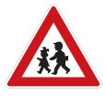 |  | 
Počet cestou

Místo  Čas | Palackého nám.  ………. | Havlíčkovo nám.  …………… | Kramářská ul.  ……….. | Antonínská ul.  …………… | Komenského ul.  ……………
Počet aut

- blok – realizace vycházky

délka trvání: 90 min
pomůcky: připravené tabulky, psací potřeby, stopky, hodinky,
organizace: hromadná
mezipředmětové vztahy: vlastivěda, matematika
------------------------------------------------------------------------------------------------------------
Průběh:
    - Zopakování zadaných úkolů, zopakování naplánované trasy, aby každý věděl, co má dělat, kontrola pomůcek.
    - Realizace vycházky a plnění úkolů.
    - Na místech, kde probíhá měření, vždy dva počítají – dělají si čárky, jeden měří čas, jeden kontroluje; ostatní mohou sledovat silniční provoz a opět se zaměřit na špatné či správné chování, dělají si poznámky.
    - Návrat do školy a zpracování poznatků. Zanesením do tabulek – nejfrektovanější místo – projelo nejvíce aut – srovnání s odhady dětí – plnění jednoduchých početních úkonů, tvoření jednoduchých otázek pro ostatní…( O kolik více projelo aut místem A než místem B? Srovnej místa podle frekventovanosti provozu od nejméně frekventovaného po nejvíce. atd.O kolik aut méně či více byl tvůj odhad? Proč jsi tak odhadoval? Mělo to nějaký důvod?)
Spočítání značek a jejich zanesení do společné tabulky. Srovnání s odhady dětí. Proč myslíte, že se tato značka vyskytuje nejčastěji?
- Na základě získaných informací vymysli slovní úlohu (sesbírání slovních úloh do
sáčku, následně se každý den jedna vylosuje a vypočítá; možnost - utvoř sbírku úloh
vytvořenou žáky – pracovní činnosti).

- blok

délka trvání: 135 min.
pomůcky: pracovní list (viz. příloha), balící papíry (pomůcky: noviny, lepidlo, temperové barvy, štětce)
organizace: hromadná, skupinová
------------------------------------------------------------------------------------------------------------

Průběh:
    - Motivace proběhne v českém jazyce. Žáci hledají slova ve větách – př. Označ každý strom v lese (značka).(viz. příloha)
- rozhovor k pracovnímu listu
- vyber slova, která patří ke kolu; Víš jaká je povinná výbava cyklisty?

    - Žáci ve skupinách tvoří plakát povinné cyklistické výbavy. (Co si myslí, že vše patří k výbavě).Vytvoření necháváme na jejich fantazii. Můžou použít různých prostředků.
    - Práce s internetem - kontrola plakátu.
    - Skupiny prezentují svůj plakát před svými spolužáky.

- blok

délka trvání: 45 min.
pomůcky: špejle, polystyrén, izolepa, fixy, pastelky, tvrdé čtvrtky
organizace: hromadná, skupinová
------------------------------------------------------------------------------------------------------------

Průběh:
- Děti rozdělíme do skupin: - vylosují si kartičky:

výstražné

příkazové

Informativní - jiné

zákazové

Značky upravující přednost

- Každá skupina si v knihách najde, které jsou to značky a každý si vybere jednu až dvě značky, které vyrobí (viz příloha). Ke každé značce napíší na lístek její název a připraví si, co znamená.
- Práce v kruhu: kartičky obrátíme názvem dolů. Žáci si losují a k názvu mají přiřadit správnou značku a říct, co znamená.
- Simulace silničního provozu ve třídě ( pokud možno, lépe hrát v tělocvičně). Někteří žáci drží značky, ostatní hrají účastníky silničního provozu a reagují na značky. Střídání po skupinách.

- blok

délka trvání: 60 min.
pomůcky: pracovní list, počítač
organizace: hromadná
------------------------------------------------------------------------------------------------------------

Průběh:
    - Žáci odpoví na otázky z příběhu Jarní výlet (viz. příloha). Příběh slouží jako motivace k další hodině.
    - Práce na internetu. Vyhledání programů s dopravní tématikou – cyklista v dopravním provozu.

- blok

délka trvání: 90 min.
pomůcky: pracovní list, psací potřeby, lékárnička, panna – na nácvik resuscitace
organizace: hromadná, skupinová
------------------------------------------------------------------------------------------------------------

Průběh:
    - Žáci podle obrázku napíší příběh, co se stalo. Žáci pracují ve skupinách.
Názorná ukázka první pomoci. Co udělat, když se někdo vybourá na kole. Znalost důležitých telefonních čísel. Jak ošetřit odřeniny?
Rozdělení do skupin. Ošetřování spolužáků. Vyzkoušení resuscitace.

- blok

délka trvání: 90 min.
organizace: skupinová
------------------------------------------------------------------------------------------------------------

- Nácvik divadla dle vymyšlených příběhu ( důležitá čísla, první pomoc, kontrola kola,…)

- Ukázka nacvičeného divadla před ostatními skupinami.

- blok

délka trvání: 90 min.
pomůcky: tvrdý papír, fixy, pastelky, polystyren,
organizace: hromadná
------------------------------------------------------------------------------------------------------------
- Vytvoření hry – Riskuj
- Zpracování otázek a odpovědí týkajících se silničního provozu – sesbírané z ostatních bloků

Návrh: polystyren – z jedné strany hodnota, z druhé strany kartičky z otázkami

 | 1000 | 2000 | 3000 | 4000 | 5000 | 6000
 | 1000 | 2000 | 3000 | 4000 | 5000 | 6000
 | 1000 | 2000 | 3000 | 4000 | 5000 | 6000

Návrh kartiček:

1000 | Kdy smíme přecházet  křižovatku?  - když svítí barva žlutá  - když svítí barva zelená  - když svítí barva červená

2000 | Kde smíme přecházet  vozovku?  - v zatáčce  - na přehledném místě  - mezi stojícími vozidly

1000 | Jak přecházíme vozovku?  a) šikmo, pomalu, opatrně  b) libovolným způsobem,  co nejrychleji  c) kolmo ke směru  vozovky, urychleně, opatrně

- Blok
Délka trvání: 4 hodiny
Pomůcky: stoly,výrobky dětí, židle, lavičky
Organizace: hromadná, skupinová – každá skupina u jednoho stánku
------------------------------------------------------------------------------------------------------------

Výstava – stánky se značkami
- plakát cyklistické výbavy
- mapa města – bezpečná cesta
- hra riskuj
- představení nacvičeného divadla

1. Příloha pro učitele: 1. blok

Co musí děti znát

(http://www.detstvibezurazu.cz/index.php/o-prevenci/co-musi-deti-znat)

Doprava
- V autě musíme vždy používat bezpečnostní pásy, děti do 12 let a do 150 cm musí jezdit v autosedačce.
- Je zapotřebí znát dopravní předpisy a zvládat dopravní situace, především přecházení silnice a pravidla o přednosti.

Jízda na kole
- Na kole se smí bez doprovodu jezdit od 10 let.
- Nosit přilbu a chrániče je zcela běžné a velice potřebné. Nikdy nesmím vyjíždět bez ochranné cyklistické přilby, je dobré mít také rukavice.
- Než vyjedu, musím zkontrolovat:
  - osvětlení a odrazky - je dobré upozornit na to, že jenom odrazky v žádném případě nestačí
  - dvě funkční nezávislé brzdy
  - blatníky a zvonek
  - je dobré mít také pumpičku, nářadí, láhev na pití
- Přídavné tašky nikdy nepatří na řídítka, vždy jen na nosič.
- Když mě předjíždí auto, radši uhnu ke kraji silnice a dám si pozor na vítr od velkých nákladních aut.
- Když odbočuji, vždy musím ukázat rukou, na jakou stranu.
- Když jedu s kamarádem, nikdy na silnici nejedeme vedle sebe, ale vždy za sebou.
- Abych viděl a byl viděn, musím mít odrazky, světla a jasně barevné oblečení.
- Abych mohl zpomalit a zastavit, musím mít dvě na sobě nezávislé funkční brzdy.
- Aby o mě chodci věděli, musím mít zvonek.
- Abych mohl jezdit v dešti, musím mít blatníky.

Popáleniny, opařeniny
- Nikdy si nehraji se zápalkami.
- Manipulaci s elektrickými spotřebiči a s plynovým sporákem přenechám vždy dospělému.
- Nikdy se nedotýkat výbušnin a zbraní a okamžitě nález nahlásit na policii. V žádném případě si s ničím takovým nehraji a už vůbec nezapaluji. Mohlo by to explodovat a mě zle popálit.
- Dávám pozor na horkou vodu.
- Pokud se popálím nebo opařím, ihned to chladím v čisté studené vodě a zavolám dospělého.

Nebezpečné nálezy venku
- stříkačka, obvaz: "Nikdy se nedotýkat!, nahlásit, aby se nikdo nezranil."
- bonbóny: "Nikdy nejíst to, co někde najdu. Bonbóny jen od maminky."
- granát, třaskavina, zbraň: "Nedotýkat se nikdy a okamžitě nahlásit na policii."
- krabička od léků: "Nikdy nenecháváme na dosah malých dětí, mohly by léky sníst a otrávit se. Nikdy nejíme žádné léky, pokud je lékař nepředepíše právě nám a nedají nám je rodiče!"
- láhev s neznámou tekutinou: "Nikdy nepijeme to, o čem si nejsme 100% jisti, že je to pitná voda. Neznámou tekutinu nikdy nelijeme do ohně, na tělo a nikdy k ní nečicháme."
- Imitace spadlého elektrického vedení: "Nikdy nesaháme, zavolám dospělého."
- nůž: "Není na hraní, ani na házení, mohu se říznout nebo bodnout."
- neznámý pes: "Nehladím ani neprovokuji, ani když má náhubek."
- Igelitový pytel: "Nikdy si ho nedáváme na hlavu, hlídáme zejména malé děti."

Nebezpečí doma
- hrníček s kouřícím nápojem: "Pozor, je to horké, nedávat na kraj stolu, kde by to na sebe mohlo strhnout malé dítě. Pozor, nevylít to na sebe!"
- pokojová rostlina: "Nejíst, mohla by být jedovatá."
- léky: "Nikdy nejíme žádné léky, pokud nám je nedali rodiče!"
- chemické přípravky: "Nikdy nepiju neznámou tekutinu, ani když je v lahvi od limonády - a je postavená např. v dílně nebo u květin - mohlo by tam být např. ředidlo nebo hnojivo."
- stůl nebo skřínka s ostrými rohy: "V blízkosti ostrých rohů nikdy neběhám a dávám pozor, hlavně na malé děti, aby nenarazily hlavou na roh."
- přívodní šňůra k elektrickému spotřebiči: "Za takovou šňůru nikdy netahám - mohla by na mě spadnout žehlička, nikdy do ní neřežu nožem nebo nestříhám nůžkami."
- elektrická zásuvka: "Nikdy do ní nesahám mokrou rukou, nestrkám do ní žádné kovové předměty."
- jehlice, nůžky: "Jsou na práci a ne na hraní, mohl bych se bodnout nebo si poranit oči."
- nezajištěné okno: "Z okna se nevykláním, pád může být velmi nebezpečný. Okna by měla být zajištěná zvlášň kvůli malým dětem."
- korálky: "Rozhodně je necucám ani nikam nestrkám, mohl bych se i udusit."

Otravy
- Nikdy nepiji neznámou tekutinu, mohl bych se otrávit.
- V obalech od nápojů mohou mít rodiče přelité nebezpečné látky jako např. louh, hnojivo na květiny, líh nebo lampový olej. Tyto látky jsou po vypití velice nebezpečné a mohou způsobit i smrt dítěte. Je třeba je přechovávat mimo dosah malých dětí pečlivě uzavřené a označené.
- Též musíme dávat pozor na své mladší sourozence, pro ně mohou být tyto látky (a lampový olej zvlášň) velice lákavé. Po vypití je třeba nevyvolávat zvracení a okamžitě vyhledat lékaře.
- Pozor na neznámé rostliny a plody a na plody jedovaté a lehce zaměnitelné s jedlými (např. podobnost vraního oka čtyřlistého a rulíku zlomocného s borůvkou, jeřabiny s rybízem), pokud sním neznámou jedovatou rostlinu, mohu se otrávit - vždy sbírám jenom ty plody, o kterých bezpečně vím, že jsou jedlé. Některé jedovaté rostliny jsou nebezpečné I pouze na dotek - např. bolševník.

Při sportu
- Před zahájením sportovní aktivity je potřeba se nejdříve rozhýbat, zahřát svaly a protáhnout se. Tím je možné předejít následným svalovým křečím, natržení svalů, výronům a dalším zraněním.
- Na sportování volíme vždy sportovní obuv!

Tísňová volání
- Poté, co se úraz stane, je potřeba zachovat klid, poskytnout první pomoc, vyhledat telefon a na příslušném tísňovém čísle co nejpřesněji oznámit všechny důležité informace (kdo volá, odkud, co se stalo, číslo zpět).
- Naučím se básničku: "150 hasiči, oheň jenom zasyčí, 155 doktor jede hned"

2. Příloha pro učitele – 1. blok

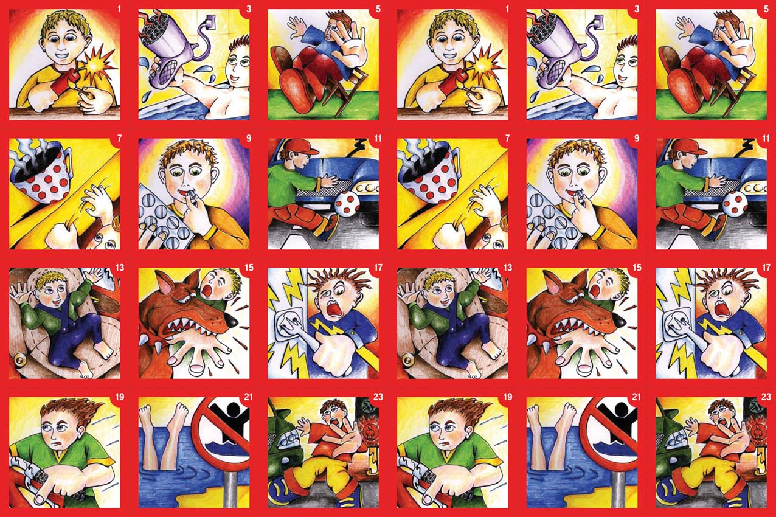

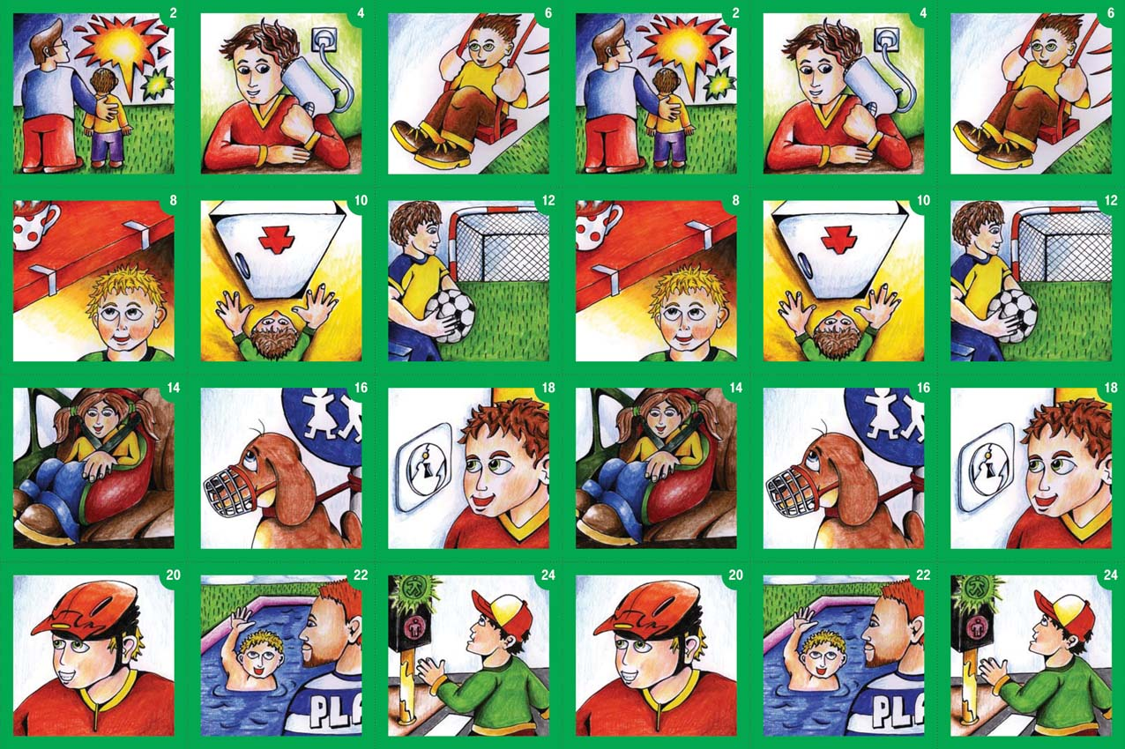
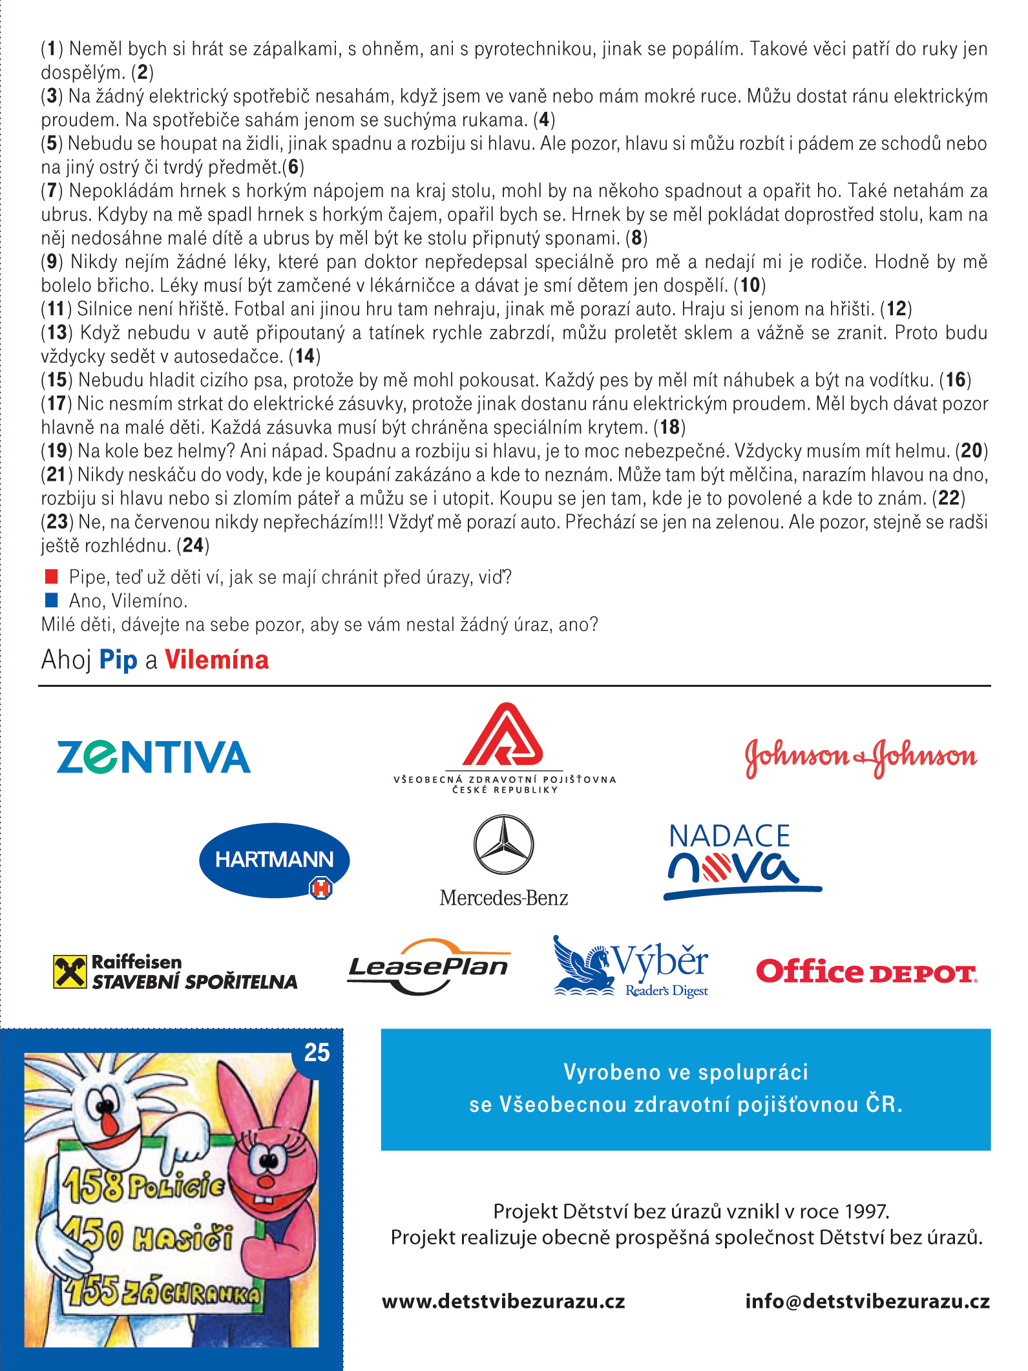

1. Příloha pro žáky – 2. blok
Pracovní list 1

Správné odpovědi zakroužkuj. Ze zakroužkovaných písmen ti vznikne tajenka.Tajenku napiš do volného obdélníku na konci této stránky.

Silnici přecházím na: K) červenou
Ú) zelenou
D) je to jedno, můžu kdykoliv

Každý pes by měl mít: A) vodítko
S) náhubek
Č) vodítko a náhubek

Na elektrické spotřebiče sahám jen: B) s mokrýma rukama
F) v přítomnosti dospělých
A) jen se suchýma rukama

Fotbal můžu hrát: D) kdekoliv na travnaté ploše, i když je u silnice
G) doma
S) na hřišti

Když jedu na kolo, vždy musím mít: J) vhodnou obuv
A) rukavice
T) helmu

Pokud chci odbočit: V) musím zazvonit
N) musím ukázat rukou, na jakou stranu odbočuji
H) zastavím a kolo převedu

Když jedu s kamarádem po silnici: U) jedeme vždy vedle sebe, ale co nejvíce u kraje
silnice;
R) jedeme vedle sebe a když uslyšíme auto,
zařadíme se za sebe;
Í ) jedeme vždy pouze za sebou

Telefonní číslo na rychlou záchrannou pomoc je: K) 155
A) 145
H) 158

Pracovní list 2
Správné odpovědi zakroužkuj. Ze zakroužkovaných písmen ti vznikne tajenka.Tajenku napiš do volného obdélníku na konci této stránky.

Silnici přecházím na: K) červenou
S) zelenou
D) je to jedno, můžu kdykoliv

Každý pes by měl mít: A) vodítko
S) náhubek
I ) vodítko a náhubek

Na elektrické spotřebiče sahám jen: B) s mokrýma rukama
F) v přítomnosti dospělých
L) jen se suchýma rukama

Fotbal můžu hrát: D) kdekoliv na travnaté ploše, i když je u silnice
G) doma
N) na hřišti

Když jedu na kolo, vždy musím mít: J) vhodnou obuv
A) rukavice
I ) helmu

Pokud chci odbočit: V) musím zazvonit
Č) musím ukázat rukou, na jakou stranu odbočuji
H) zastavím a kolo převedu

Když jedu s kamarádem po silnici: U) jedeme vždy vedle sebe, ale co nejvíce u kraje
silnice;
R) jedeme vedle sebe a když uslyšíme auto,
zařadíme se za sebe;
N ) jedeme vždy pouze za sebou

Telefonní číslo - rychlou záchrannou pomoc: Í ) 155 A) 145 H) 158

Telefonní číslo – policie: S) 135 H) 158 L) 150

Telefonní číslo – hasiči: F) 153 O) 150 V) 160

Pracovní list 3
Správné odpovědi zakroužkuj. Ze zakroužkovaných písmen ti vznikne tajenka.Tajenku napiš do volného obdélníku na konci této stránky.

Silnici přecházím na: K) červenou
P) zelenou
D) je to jedno, můžu kdykoliv

Každý pes by měl mít: A) vodítko
S) náhubek
R ) vodítko a náhubek

Na elektrické spotřebiče sahám jen: B) s mokrýma rukama
F) v přítomnosti dospělých
O) jen se suchýma rukama

Fotbal můžu hrát: D) kdekoliv na travnaté ploše, i když je u silnice
G) doma
V) na hřišti

Když jedu na kolo, vždy musím mít: J) vhodnou obuv
A) rukavice
O ) helmu

Pokud chci odbočit: V) musím zazvonit
Z) musím ukázat rukou, na jakou stranu odbočuji
H) zastavím a kolo převedu

Když jedu s kamarádem po silnici: U) jedeme vždy vedle sebe, ale co nejvíce u kraje
silnice;
R) jedeme vedle sebe a když uslyšíme auto,
zařadíme se za sebe;
U ) jedeme vždy pouze za sebou

1. Příloha pro učitele – 2. blok
Pracovní list 1 - řešení

Správné odpovědi zakroužkuj. Ze zakroužkovaných písmen ti vznikne tajenka.Tajenku napiš do volného obdélníku na konci této stránky.

Silnici přecházím na: K) červenou
Ú) zelenou
D) je to jedno, můžu kdykoliv

Každý pes by měl mít: A) vodítko
S) náhubek
Č) vodítko a náhubek

Na elektrické spotřebiče sahám jen: B) s mokrýma rukama
F) v přítomnosti dospělých
A) jen se suchýma rukama

Fotbal můžu hrát: D) kdekoliv na travnaté ploše, i když je u silnice
G) doma
S) na hřišti

Když jedu na kolo, vždy musím mít: J) vhodnou obuv
A) rukavice
T) helmu

Pokud chci odbočit: V) musím zazvonit
N) musím ukázat rukou, na jakou stranu odbočuji
H) zastavím a kolo převedu

Když jedu s kamarádem po silnici: U) jedeme vždy vedle sebe, ale co nejvíce u kraje
silnice;
R) jedeme vedle sebe a když uslyšíme auto,
zařadíme se za sebe;
Í ) jedeme vždy pouze za sebou

Telefonní číslo na rychlou záchrannou pomoc je: K) 155
A) 145
H) 158

ÚČASTNÍK

Pracovní list 2
Správné odpovědi zakroužkuj. Ze zakroužkovaných písmen ti vznikne tajenka.Tajenku napiš do volného obdélníku na konci této stránky.

Silnici přecházím na: K) červenou
S) zelenou
D) je to jedno, můžu kdykoliv

Každý pes by měl mít: A) vodítko
S) náhubek
I ) vodítko a náhubek

Na elektrické spotřebiče sahám jen: B) s mokrýma rukama
F) v přítomnosti dospělých
L) jen se suchýma rukama

Fotbal můžu hrát: D) kdekoliv na travnaté ploše, i když je u silnice
G) doma
N) na hřišti

Když jedu na kolo, vždy musím mít: J) vhodnou obuv
A) rukavice
I ) helmu

Pokud chci odbočit: V) musím zazvonit
Č) musím ukázat rukou, na jakou stranu odbočuji
H) zastavím a kolo převedu

Když jedu s kamarádem po silnici: U) jedeme vždy vedle sebe, ale co nejvíce u kraje
silnice;
R) jedeme vedle sebe a když uslyšíme auto,
zařadíme se za sebe;
N ) jedeme vždy pouze za sebou

Telefonní číslo - rychlou záchrannou pomoc: Í ) 155 A) 145 H) 158

Telefonní číslo – policie: S) 135 H) 158 L) 150

Telefonní číslo – hasiči: F) 153 O) 150 V) 160

SILNIČNÍHO

Pracovní list 3
Správné odpovědi zakroužkuj. Ze zakroužkovaných písmen ti vznikne tajenka.Tajenku napiš do volného obdélníku na konci této stránky.

Silnici přecházím na: K) červenou
P) zelenou
D) je to jedno, můžu kdykoliv

Každý pes by měl mít: A) vodítko
S) náhubek
R ) vodítko a náhubek

Na elektrické spotřebiče sahám jen: B) s mokrýma rukama
F) v přítomnosti dospělých
O) jen se suchýma rukama

Fotbal můžu hrát: D) kdekoliv na travnaté ploše, i když je u silnice
G) doma
V) na hřišti

Když jedu na kolo, vždy musím mít: J) vhodnou obuv
A) rukavice
O ) helmu

Pokud chci odbočit: V) musím zazvonit
Z) musím ukázat rukou, na jakou stranu odbočuji
H) zastavím a kolo převedu

Když jedu s kamarádem po silnici: G) jedeme vždy vedle sebe, ale co nejvíce u kraje
silnice;
R) jedeme vedle sebe a když uslyšíme auto,
zařadíme se za sebe;
U ) jedeme vždy pouze za sebou

PROVOZU

Příloha pro žáky – 4.blok

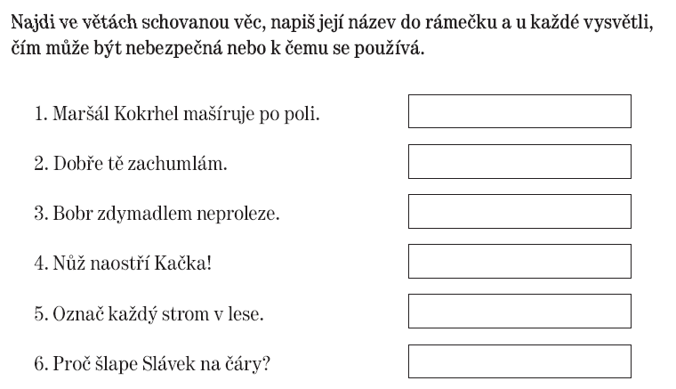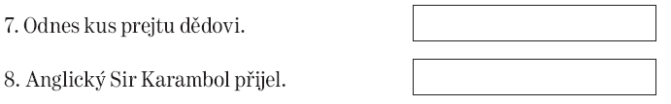

Příloha pro učitele – 5. blok

Výstražné značky
  Zatáčka vlevo |   Zatáčka vlevo |   Dvojitá zatáčka, první vpravo |   Dvojitá zatáčka, první vlevo |   Křižovatka
  Pozor, kruhový objezd | 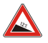  Nebezpečné klesání | 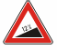  Nebezpečné stoupání |   Zúžená vozovka ( z obou stran ) |   Zúžená vozovka ( z jedné strany )
  Nerovnost vozovky |   Pozor, zpomalovací práh |   Nebezpečí smyku |   Provoz v obou směrech |   Světelné signály
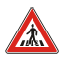  Pozor, přechod pro chodce | 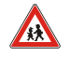  Děti |   Zvířata |   Zvěř |   Práce
  Boční vítr | 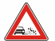  Odlétávající štěrk |   Padající kamení |   Cyklisté | 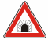  Pozor, tunel
  Jiné nebezpečí | 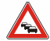  Kolona |   Náledí | 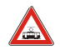  Tramvaj |   Mlha
  Nehoda | 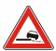  Nezpevněná krajnice | 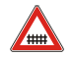  Železniční přejezd se závorami |   Železniční přejezd bez závor | Návěstní deska (240 m)
Návěstní deska  (160 m) | Návěstní deska  (80 m) | Výstražný kříž pro žel. př. jednokolejný |   Výstražný kříž pro žel. př. vícekolejný

Upravující přednost
  Křižovatka s vedlejší pozemní komunikací |   Hlavní pozemní komunikace |   Konec hlavní pozemní komunikace |   Dej přednost v jízdě |   Dej přednost v jízdě tramvaji
  Stůj, dej přednost v jízdě |   Přednost protijedoucích vozidel |   Přednost před protijedoucími vozidly

Zákazové značky
  Zákaz vjezdu všech vozidel (v obou směrech) |   Zákaz vjezdu všech vozidel |   Zákaz vjezdu s vyj. motocyklů bez postr. voz. |   Zákaz vjezdu osobních automobilů | 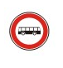  Zákaz vjezdu nákladních automobilů
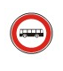  Zákaz vjezdu autobusů | 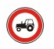  Zákaz vjezdu traktorů | 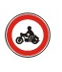  Zákaz vjezdu motocyklů |   Zákaz vjezdu jízdních kol |   Zákaz vjezdu potahových vozidel
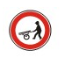  Zákaz vjezdu ručních vozíků | 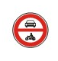  Zákaz vjezdu všech motorových vozidel | 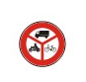  Zákaz vjezdu vyznačených vozidel | 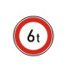  Zákaz vjezdu. voz., jejichž hmotnost přesahuje vyznačenou mez | 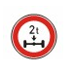  Z. v. voz., hmot. na nápravu přes. vyz. mez
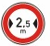  Z. v. voz., jejichž šířka přesahuje vyznačenou mez | 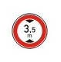  Z. v. voz., jejichž výška přesahuje vyznačenou mez | 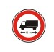  Z. v. voz. nebo souprav, jejichž délka přesahuje vyznačenou mez | 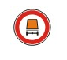  Z. v. voz. přep. nebezpečný náklad |   Z. v. voz. přep. náklad, který může znečištit vodu
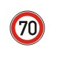  Nejvyšší povolená rychlost |   Konec nejvyšší povolené rychlosti | 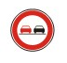  Zákaz předjíždění |   Konec zákazu předjíždění |   Zákaz předjíždění pro nákladní automobily
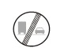  Konec zák. před. pro nákladní automobily |   Zákaz zvukových výstražných znamení |   Konec zákazu zvuk. výst. znamení |   Zákaz odbočování vpravo |   Zákaz odbočování vlevo
  Zákaz otáčení |   Konec všech zákazů | 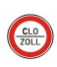  Povinnost zastavit vozidlo |   Zákaz zastavení |   Zákaz stání
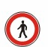  Zákaz vstupu chodců |   Zákaz vjezdu pro jezdce  na zvířeti |   Jiný zákaz |   Z. vjezdu mot.vozidel s přívěsem | 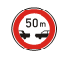  Nejmenší vzdálenost  mezi vozidly

Informativní - jiné
  Policie |   Nemocnice |   První pomoc |   Zastávka |   Zastávka
  Zastávka autobusu |   Zastávka tramvaje |   Zastávka trolejbusu |   Informace |   Telefon
  Čerpací stanice |   Opravna |   Stanice technické kontroly |   Hotel nebo motel |   Restaurace
  Občerstvení |   WC |   Místo pro odpočinek |   Tábořičtě pro stany |   Tábořiště pro obytné přívěsy
  Tábořiště pro stany a pro obytné přívěsy | 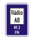  Dopravní vysílání

Příloha: 6. blok

Jarní výlet

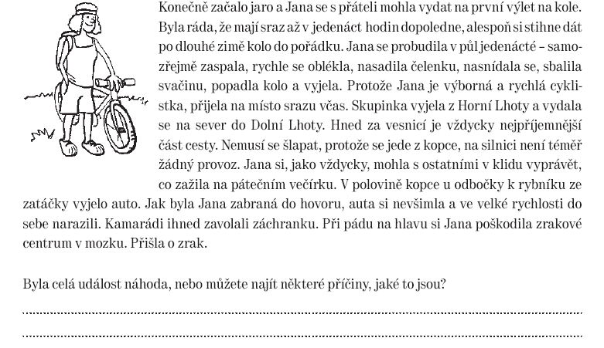
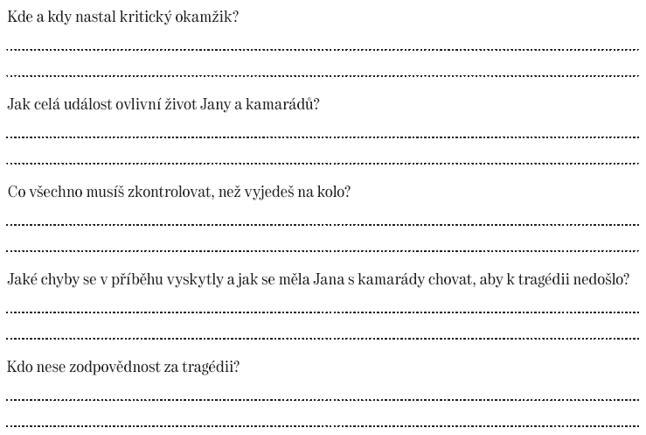
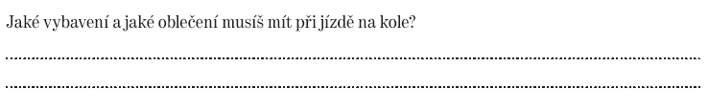
Příloha – 7. blok

